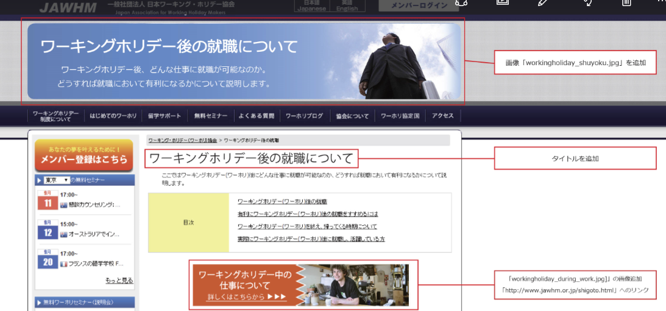

Bổ sung [workingholiday_during_work.jpg].

Đường link đến [http://www.jawhm.or.jp/shigoto].

Bổ sung tiêu đề

Bổ sung [workingholiday_shuyoku.jpg].

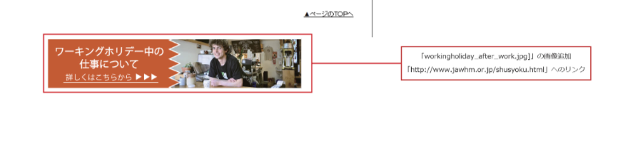

Bổ sung [workingholiday_after_work.jpg].

Đường link đến [http://www.jawhm.or.jp/shuyoku.html].